Cartelería y Numeración de Calles
Mes: Mayo – Año: 2021
El personal del taller de cartelería, señalización y numeración de las calles de los barrios de mercedes han realizado los siguientes trabajo
- Numeración completa de calles de barrio:
Barrio La Franja: comprendido entre las calles 26, 61, 26 bis y 57
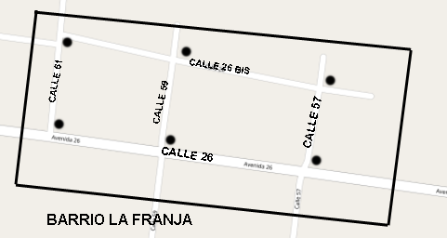

Fotos:
